一、Pig Archetype 作用
执行 pig archetype 会自动创建一个独立的 微服务工程，自动引入了 服务发现、降级保护、服务调用等依赖，并且将工程分为 （api/biz） 两部分
- api 存放微服务的feignclient ,或者通用对象，方便打成 jar 方便其他微服务引用
- biz 存放具体的微服务业务 ，controller、service、mapper

二、使用pig archetype初始化项目

1. 编译原有 pig 项目
pig 根目录执行 mvn clean install

2. 执行生成
[danger] 务必按照本文档 包名、项目名 进行初始化，其他请了解pig feign、mybatis 的包扫描规则，不然bean扫描不到！
[danger] 生成demo 项目, 注意 archetype 和 pig 版本一致
# 在空文件夹执行以下命令，注意 windows 下 \ 修改成 ^
mvn archetype:generate ^
-DgroupId=com.pig4cloud ^
-DartifactId=demo ^
-Dversion=1.0.0-SNAPSHOT ^
-Dpackage=com.pig4cloud.pig.demo ^
-DarchetypeGroupId=com.pig4cloud.archetype ^
-DarchetypeArtifactId=pig-gen ^
-DarchetypeVersion=3.0.0 ^
-DarchetypeCatalog=local

mvn archetype:generate ^
-DgroupId=com.pig4cloud ^
-DartifactId=pm ^
-Dversion=1.0.0-SNAPSHOT ^
-Dpackage=com.pig4cloud.pig.pm ^
-DarchetypeGroupId=com.pig4cloud.archetype ^
-DarchetypeArtifactId=pig-gen ^
-DarchetypeVersion=3.0.0 ^
-DarchetypeCatalog=local

各个属性解释
<groupId>com.bx.cloud</groupId>
<artifactId>bx-common</artifactId>
<version>0.0.1-SNAPSHOT</version>
<packaging>pom</packaging>
-Dfile：包的本地真实地址
-DgroupId：pom.xml中groupId
-DartifactId：pom.xml中artifactId
-Dversion：pom.xml中0.0.1-SNAPSHOT
-Dpackaging：jar或war，包的后缀名
-Dclassifier：兄弟包的别名，也就是-Dversion值后面的字符common-auth-0.0.1-SNAPSHOT-core.jar的-core

3．生成项目结构

4．创建测试数据库及其表

-- 创建测试库
DROP DATABASE IF EXISTS `pig_pm`;
create database `pig_pm` default character set utf8mb4 collate utf8mb4_general_ci;
USE pig_pm;
SET NAMES utf8mb4;
-- Mysql中如果表和表之间建立的外键约束，则无法删除表及修改表结构。
-- 解决方法是在Mysql中取消外键约束
SET FOREIGN_KEY_CHECKS = 0;
-- 创建测试表
DROP TABLE IF EXISTS `pm_stakeholders`;
CREATE TABLE `pm_stakeholders` ( `id` int(11) NOT NULL AUTO_INCREMENT COMMENT '主键',
`pro_id` varchar(20) DEFAULT NULL COMMENT '项目编号',
`pro_name` varchar(50) DEFAULT NULL COMMENT '项目名称',
`stake_duty` varchar(20) DEFAULT NULL COMMENT '职责',
`stake_name` varchar(10) DEFAULT NULL COMMENT '姓名',
`stake_tel` varchar(20) DEFAULT NULL COMMENT '座机',
`stake_phone` varchar(20) DEFAULT NULL COMMENT '手机',
`stake_email` varchar(50) DEFAULT NULL COMMENT '邮箱',
`if_del` int(2) DEFAULT NULL COMMENT '是否删除',
PRIMARY KEY (`id`)
) ENGINE=InnoDB AUTO_INCREMENT=1 DEFAULT CHARSET=utf8mb4 ROW_FORMAT=DYNAMIC COMMENT='pm_stakeholders 表';

5. 维护数据源
- 开发平台 > 数据源管理 > 新增
jdbc:mysql://pig-mysql:3306/pig_demo?characterEncoding=utf8&zeroDateTimeBehavior=convertToNull&useSSL=false&useJDBCCompliantTimezoneShift=true&useLegacyDatetimeCode=false&serverTimezone=Asia/Shanghai&allowPublicKeyRetrieval=true
pig_demo修改成对应数据库的名字
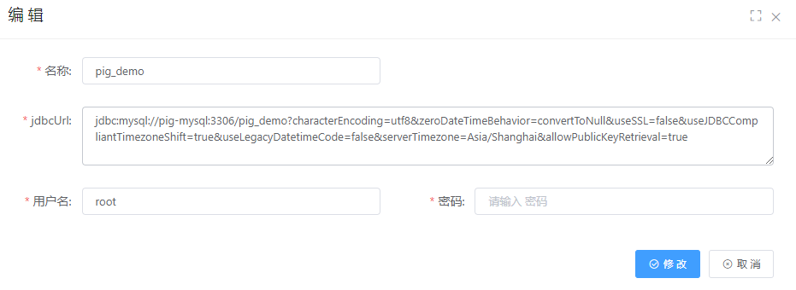

6. 代码生成
- 开发平台 > 代码生成

[danger] 选择数据源生成代码,注意包名称、模块名称 注意和archetype 一致

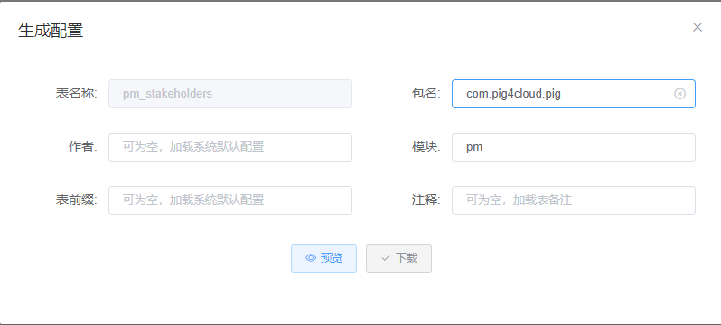

7.生成代码导入

7.1 后端代码 导入
[info]将代码生成的demo/pig/src 移动到骨架工程生成 demo/demo-biz/src 合并

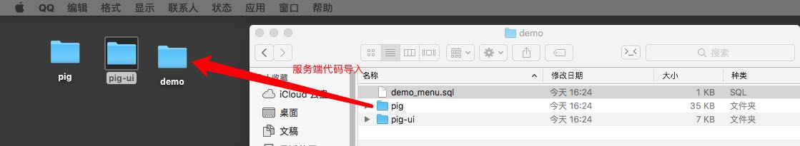
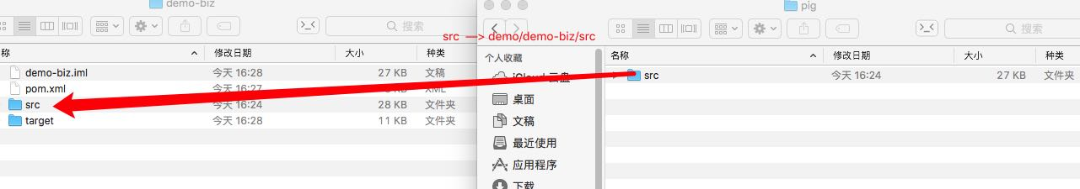

7.2 前端代码 导入
[info]将代码生成的demo/pig-ui/src 移动到原有pig-ui/src 合并

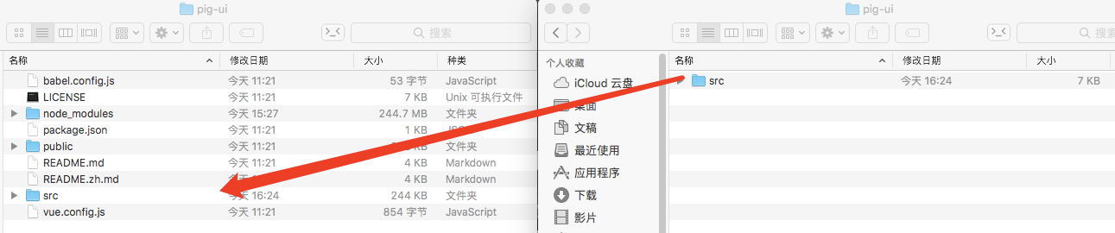

7.3 菜单脚本执行
[info] 在 pig 库 执行菜单插入
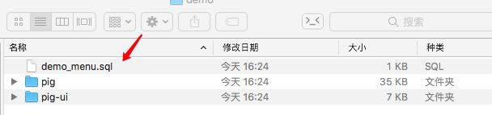

8. 改造 archetype 生成的 demo-biz 模块
修改红色部分
# spring security 配置
security:
oauth2:
client:
client-id: pig
client-secret: pig
scope: server

# 数据源配置
spring:
datasource:
type: com.zaxxer.hikari.HikariDataSource
driver-class-name: com.mysql.cj.jdbc.Driver
username: root
password: root
url: jdbc:mysql://pig-mysql:3306/pig_demo?characterEncoding=utf8&zeroDateTimeBehavior=convertToNull&useSSL=false&useJDBCCompliantTimezoneShift=true&useLegacyDatetimeCode=false&serverTimezone=Asia/Shanghai

在nacos界面中新建demo-biz-dev.yml 其中demo-biz是改模块中的pom.xml的中对应
注意 1. dataId 必须为 微服务名称-dev.yml （例如demo-biz-dev.yml）,不然无法加载
注意 2. 配置类型 必须选择 yaml

# spring security 配置
security:
oauth2:
client:
client-id: pig
client-secret: pig
scope: server
# 数据源配置
spring:
datasource:
type: com.zaxxer.hikari.HikariDataSource
driver-class-name: com.mysql.cj.jdbc.Driver
username: root
password: wzw2012011852@
url: jdbc:mysql://pig-mysql:3306/pig_demo?characterEncoding=utf8&zeroDateTimeBehavior=convertToNull&useSSL=false&useJDBCCompliantTimezoneShift=true&useLegacyDatetimeCode=false&serverTimezone=Asia/Shanghai
server:
port: 8088
8088是端口号

6. 配置网关路由

[info] nacos/pig-gateway-dev.yml 配置完毕注意重启网关

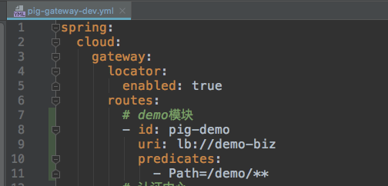
我的截图如下
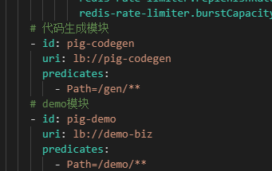

spring:
cloud:
gateway:
routes:
# demo模块
- id: pig-demo
uri: lb://demo-biz
predicates:
- Path=/demo/**

7. 执行代码生成包的SQL

[info] - 给角色分配权限 （角色管理 > 权限）
- 退出登录， 重启前端，强制刷新浏览器，查看demo功能
调整父ID为-1
